文藝よしかわ第１１号 応募票
❶ 氏 名：
(ペンネーム： )※掲載時使用
❷ 連絡先
住 所：
電話番号：
Ｆ Ａ Ｘ：
メールアドレス：
※応募内容について確認の連絡をする場合があります。
❸ 応募資格 ※○をつける
市内在住 / 市内在勤 / 市内在学
❹ 応募部門 ※○をつける
小説・随筆 / 短歌 / 俳句 / 川柳 / 挿絵
小中学生作文部門( 学校 年生)
❺ 確認事項
応募者は必ずチェックをお願いします。
（１８歳未満の方は、保護者にご確認ください）
作品が掲載される場合、氏名（ペンネーム）・学校名※・学年※が公開されることに同意します。※小中学生作文部門のみ

応募用紙（短歌・俳句・川柳） ※〇を付ける
氏 名：
氏 名：
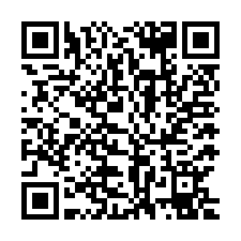
募集に関する詳細は、右記二次元コードから、
市ホームページにてご確認ください。
文藝よしかわ第１１号 応募票
❶ 氏 名：
(ペンネーム： )※掲載時使用
❷ 連絡先
住 所：
電話番号：
Ｆ Ａ Ｘ：
メールアドレス：
※応募内容について確認の連絡をする場合があります。
❸ 応募資格 ※○をつける
市内在住 / 市内在勤 / 市内在学
❹ 応募部門 ※○をつける
小説・随筆 / 短歌 / 俳句 / 川柳 / 挿絵
小中学生作文部門( 学校 年生)
❺ 確認事項
応募者は必ずチェックをお願いします。
（１８歳未満の方は、保護者にご確認ください）
作品が掲載される場合、氏名（ペンネーム）・学校名※・学年※が公開されることに同意します。※小中学生作文部門のみ

応募用紙（短歌・俳句・川柳） ※〇を付ける
― ― ― ― ― ― ― ― ― ― ― ― ― ― ― ― ― ― ― キリ ✂ トリ ― ― ― ― ― ― ― ― ― ― ― ― ― ― ― ― ― ―
氏 名：
募集に関する詳細は、右記二次元コードから、
市ホームページにてご確認ください。

